
Liceo Industrial
Benjamín Franklin Folger
Dpto. Artes Visuales

GUÍA 01 ARTES VISUALES 1ro MEDIO
Unidad Introductoria: La Percepción en las Artes Visuales
¿Qué vemos cuando vemos? (coef.1)

Nombre: ________________________________________________________________________

Curso: _________________________________ Fecha: ___________________________________

I.- INTRODUCCIÓN TEMÁTICA: LA PERCEPCIÓN
Podemos entender la Percepción como el modo en que experimentamos y conocemos el mundo, haciendo uso de todos nuestros sentidos. En esta experiencia entran en juego nuestros aprendizajes, experiencias y educación.
Un ejemplo sencillo, se le pide a un grupo de personas dibujar un árbol y exponer el dibujo colgándolo al lado de los demás. Al observar los dibujos podemos darnos cuenta de que efectivamente todos comprenden el mensaje pues dibujan un árbol, sin embargo podemos distinguir distintas formas de árboles, donde puede que ninguna se parezca. Lo anterior es porque hay imágenes que cultural y socialmente hacen referencia a ideas comunes, aunque siempre las asociemos con nuestras experiencias, por tanto, ideas diversas!!

II.- Sigue atentamente cada indicación, pregunta y/o información presentada.
Realiza la siguiente secuencia de ejercicios de percepción visual. Comenta para cada ejercicio tus impresiones, explicaciones, ideas u otros, además si has logrado hacer cada ejercicio como si no, indicando la dificultad. Realiza un borrador previo de tus ideas, comentarios y/o respuestas antes de responder definitivamente.

Ej. 1  ¿Podrías leer el siguiente texto y explicar lo que sucede con su escritura cuando lo leemos?  Comenta: | EL ODREN NO IPMOTRA  SGEUN UN ETSDUIO DE UNA UIVENRSDIAD IGNLSEA,  NO IPMOTRA EL ODREN EN EL QUE LAS LTEARS ETSAN  ERSCIATS, LA UICNA CSOA IPORMTNATE ES QUE LA PMRIREA  Y LA UTLIMA LTERA ESETN ECSRITAS EN LA PSIOCION  COCRRTEA. EL RSTEO PEUDEN ETSAR TTAOLMNTEE MAL Y  AUN A SI PORDAS LERELO SIN POBRLEAMS.  ETSO ES PQUORE NO LEMEOS CADA LTERA POR SI MSIMA,  SNIO LA PAALBRA EN UN TDOO.
Ej. 2  ¿Qué sensación te produce observar la siguiente imagen? ¿Por qué crees que sucede esto?  Comenta: | 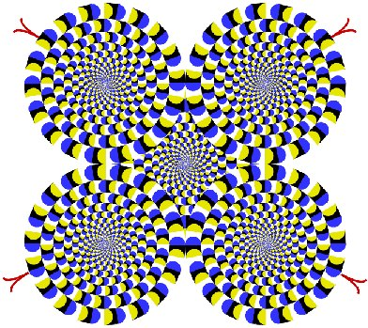
Ej. 3  Observa la imagen ¿Qué sensación te provoca? ¿Por qué motivo crees que se genera tal efecto?  Comenta: | 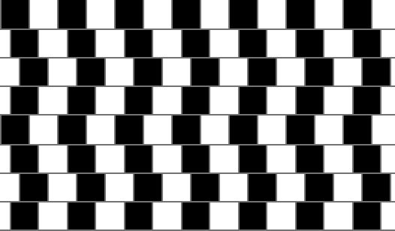
Ej.4  Observa la imagen y comenta, ¿Cuántos círculos puedes ver? ¿Qué explicación puedes dar a este efecto visual?  Comenta: | 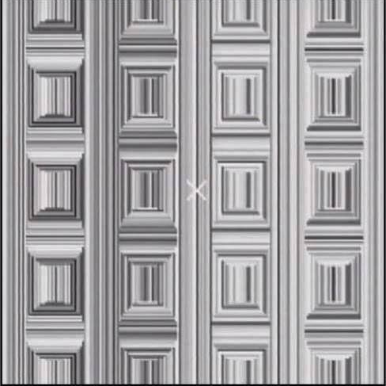
Ej. 5  Observa con atención y muy detalladamente la siguiente imagen. ¿Qué puedes ver en ella? Menciona todo lo que aparezca ante tus ojos!  Comenta: | 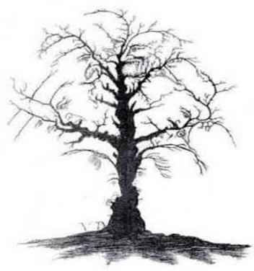
Ej. 6  ¿A qué corresponde la siguiente imagen? ¿Qué observas en ella? Escribe todo lo que visualices!  Comenta: | 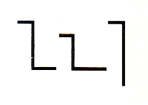

III.- INDICACIONES para EVALUACIÓN
Las respuestas de esta guía debes escribirlas en tu croquera, con letra clara:
- Registra tu nombre en la parte superior de la página, fecha y curso.
- Título “Artes Visuales 1ero medio. Guía N°1 La Percepción en las Artes Visuales (coef.1)”
- Escribe SOLO tus respuestas, indicando su número. Cuida redacción, ortografía, letra, orden.
- Si imprimes este material, pégalo en tu croquera!

______________________________________FIN__________________________________________

